ディーゼル車  排気ガスの汚れ（黒煙）点検整備基準 |  |  |  | 制定 年 月 日  改定 年 月 日
目的 | 肺がんの原因等とされ環境に影響のある現象である、排気ガスの汚れ（黒煙）を早期に発見し、黒煙を規定以上に排出している整備不良車を発生させない
概要 | 黒煙チャート紙による目視チェック。
点検者 | ドライバーと整備管理者 | 点検時期 | １ヵ月に１回
点検  方法 | 【ドライバー】  運転席でアクセル操作  【整備管理者】  排気ガスの色と黒煙チャート紙の濃さを比較  - チャート紙は５色の面を自分に向ける  - 排気管出口から約１ｍ後ろ、横約１ｍのところに立つ  - チャート紙は排出される黒煙に対して平行にする  - アクセルを２～３秒間一杯に踏み込む  - 出た黒煙を追うようにチャート紙の穴から見る  - このときの黒煙の色がチャート紙のどの色の範囲にあるかを確認する  ■適否の判断基準  型式の識別記号別に許容されるチャート紙の色の範囲  約40～50％より薄いもの･･･型式の識別記号 P,S,U,W,X,Y  約25～40％より薄いもの･･･短期規制（平成5/6年規制）適合車  型式の識別記号 KD,KA,KB,KC  約15～25％より薄いもの･･･長期規制（平成9/10/11年規制）適合車以降  型式の識別記号 KE,KF,KG,KK,KLなど  ※新短期規制以降車（平成14/15/16年規制以降）は通常良好な状態では  黒煙は排出されない（0～15％）  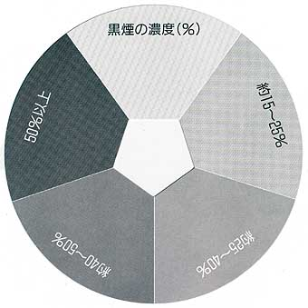  （参考）  点検者から見て排気ガスの流れの後背部（シャシー側）に白い紙を貼った1mｘ0.5mくらいの板（ボード）を置いて点検すると排気中の黒煙の状態が判別しやすくなります。
点検  整備の  記録 | 『グリーン経営車両点検・整備記録表』に結果がよければ○、悪ければ×を記入する。
異常時の対応 | 『点検整備連絡シート』に記入し、整備工場に黒煙濃度の測定と測定値が高い場合の整備を依頼する。
＜ディーゼル車の排ガスの汚れ（黒煙）点検整備の基準書＞
19

